运水高电加热器产品安装说明书
此说明书包含所有运水高电加热器型号
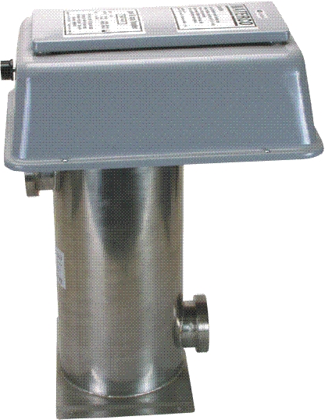

安装
管道要求
确保加热器根据当地法规安装
一般推荐电加热器底部进水，上部出水，相反安装也可
若加热器在回水管最后才安装，确保有足够的水压以运行压力开关
确保水流流量

位置
加热器应放置在易维护，观察和运行的地方
垂直摆放
若有可能，放在有顶棚的地方
泳池或按摩池范围外
通风好（最高环境温度 55℃）
安装在投药设备回水管前，以防止水倒流回到加热器内

调节压力开关
在安装后，压力需进行检查
开关已有出厂设置，若安装在高于泳池水平面一点的地方，无需调节；然而，若安装在泳池水平面下的地方，压力开关需调节以去除固定水头效应，此能确保水泵停止运行后加热器能立即关闭，当水泵启动时，自动开机

需调节压力开关
- 关闭加热器电源
- 确保砂缸、水泵和整个过滤系统运作正常，（过滤模式），知道把所有空气排出
- 关闭水泵，检查压力开关是否立即关闭或延迟1-2秒，若不能听到压力开关操作，穿过压力开关终端连接欧姆表
- 若水泵停止后压力开关仍处于启动状态，依靠顺时针缓慢旋转小的调节螺丝增加运行压力（终端的相反末端）直到开关关掉
- 若调节超出开关范围，则水流开关或特殊开关有必要安装以保护加热器
- 停止或启动水泵数次检查运行是否正常
- 启动加热器

日常维护
强烈建议加热器和控制系统每年至少需一次基本的检查和测试
把加热器和电源分隔开
以下的步骤需包含在观察中：
- 移去顶盖，在加热丝螺丝头和控制器周围观察水泄漏或腐蚀的痕迹
- 检查水感应探头连接周围，如有必要，清洁
- 断开加热丝连接和高阻值的加热丝，重新连接
- 检查是否有过热、破裂、变形的迹象
- 检查PCB电路板是否有湿气，腐蚀或过热等迹象
- 检查压力开关运行，确保开关没有额外延迟，调节或更换，如有必要
- 加热器运行时，从PCB电路板顶部终端阻止器上移去水感应器线路，检查水流侦测器是否运行正常
- 推荐每2-3年控制延迟和安全延迟

